14、配置应用程序。用Xcode运行已经写好的工程，设置其Bundle Identifier：

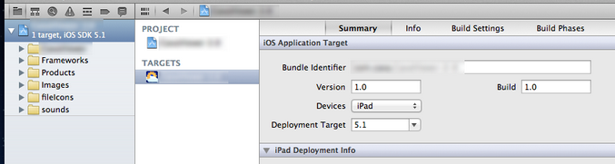

然后，选择签名所用的Profile，如下图，找到Code Signing，找到其中的Release：

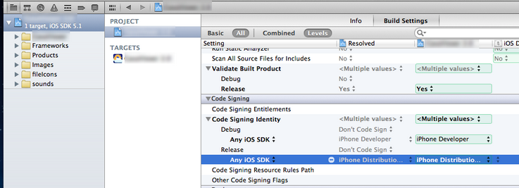

上图中蓝色的那行，点击与工程名对应的那一列，选择Profile文件，这里选择的是Ad Hoc类型的：

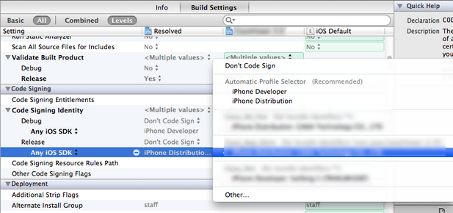

15、在Xcode左上角的设备选择iOS Device，然后在菜单栏依次找到Product——Archive，如果一切顺利，会显示Build Success：

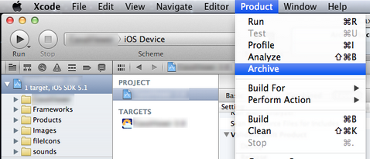

然后会自动打开Xcode的Organizer的Archives，你可以给他们重命名：

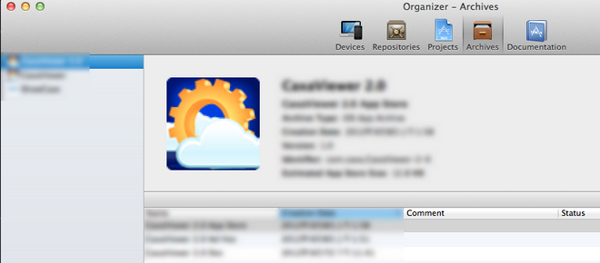

16、选择刚才生成的那个存档，单击右边的“Distribute…”按钮：

打包iOS应用程序

在打开的页面选择Ad Hoc：

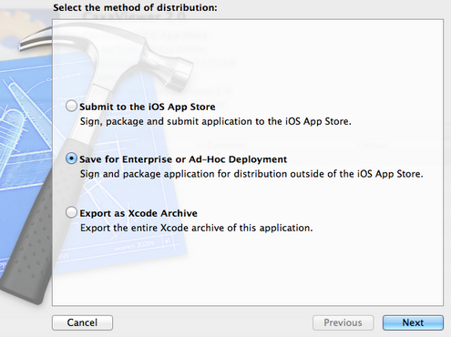

单击Next，在下一步选择Code Signing Identity，本人选的是与Ad Hoc相对应的：

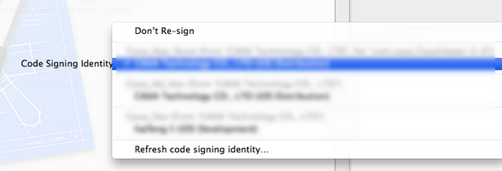

之后继续Next，设好名称和保存的位置，再继续就可以生成ipa文件了。

17、用iTunes将生成的ipa安装到设备中。为了测试这个ipa文件，可以多试几台设备。

常见问题：

CodeSign error: Certificate identity XXX appears more than once in the keychain.

The codesign tool requires there only be one.

这个问题是很让人头疼的，问题出在钥匙串访问这个程序中，运行这个程序，将重复的Certificate identity删掉可能还是不管用，因为据说，Mac中的删除并不一定真的删除了，但肯定是看不见了。本人昨天晚上折腾了一个小时，将上面的打包过程重 复了好几次都不管用，后来重启了电脑，居然搞定了。